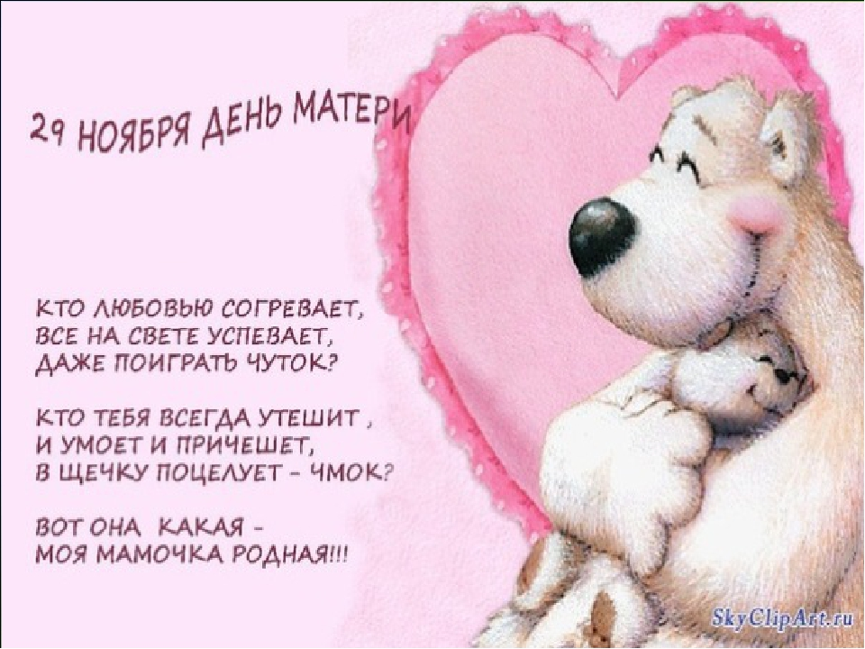

**Жизнь любого малыша начинается с улыбки и слез радости мамы. Мамины прикосновения, ее голос, которым она пела колыбельные, неповторимый запах, крепкие и нежные объятия – это самые ценные воспоминания любого сына или дочки. Каждый ребенок просто обожает женщину, подарившую ему этот мир, и поэтому никогда не нужно скупиться на теплые слова и поздравления с Днем матери.**

**Самое высокое призвание женщины — быть мамой. «Мама» - первое слово, которое говорит ребёнок. Оно звучит одинаково на большинстве языках мира. Мама - самый родной, самый любимый человек на свете. Среди многочисленных праздников, отмечаемых в нашей стране, День Матери занимает особое место. Это праздник, к которому никто не может остаться равнодушным. В этот день хочется сказать слова благодарности всем Матерям, которые дарят детям любовь, добро, нежность и ласку.**

**Вот и в нашей группе «Смешарики» День Матери прошёл очень ярко, трепетно и интересно. Проводились различные мероприятия, посвященные этому дню, главной целью которых являются воспитание у дошкольников любви и уважения к матери, развитие творческих способностей детей и создание уютной, домашней атмосферы праздника. Все дети уже за неделю до этого праздника стали готовиться к этому замечательному дню: проводили беседы о близком и дорогом человеке — маме, читали художественные произведения про маму, учили замечательные песни и стихи, танцевали, рисовали портреты любимых мамочек и готовили им подарки, сочиняли рассказы о своей маме, поздравления и пожелания.**

**В группе были изготовлены поздравительные открытки и поделки, организованы выставки рисунков «Цветы для любимой мамы», «Моя мама самая-самая», «Портрет милой мамочки»**

**Для наших мамочек дети приготовили мюзикл «Муха-цокотуха», к которому готовились с большим удовольствием, исполняли песни, танцевали зажигательные стильные танцы. И не смотря на то, что праздник проводился в понедельник, в утренний отрезок времени, наши мамы и бабушки, нашли время и все пришли! Спасибо им за это!**

**Праздник прошел очень трепетно и нежно. Были слезы на глазах у мам, от гордости и радости за своих детей.**

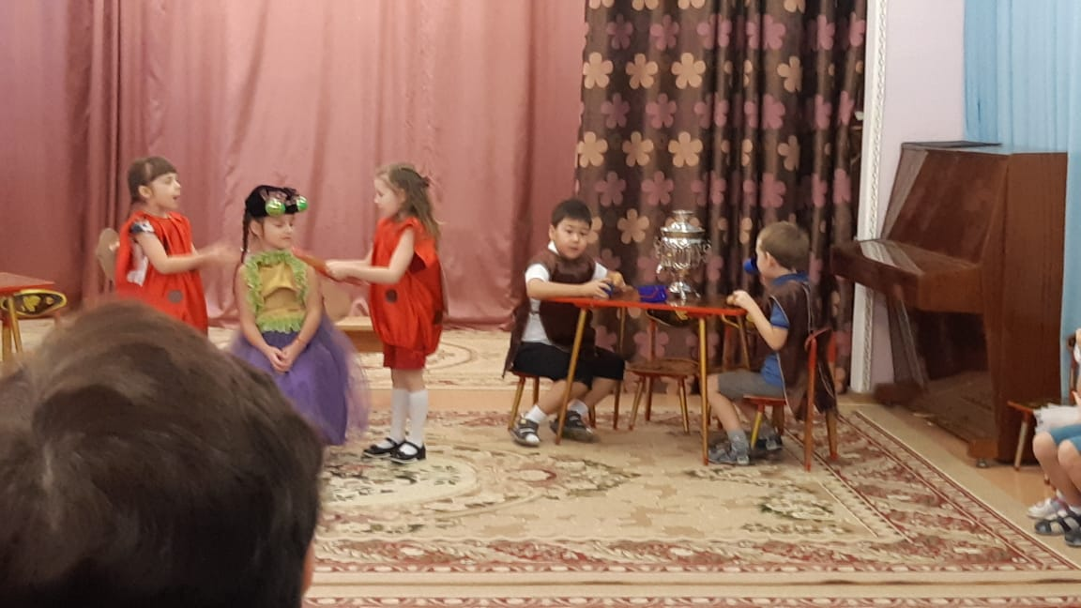

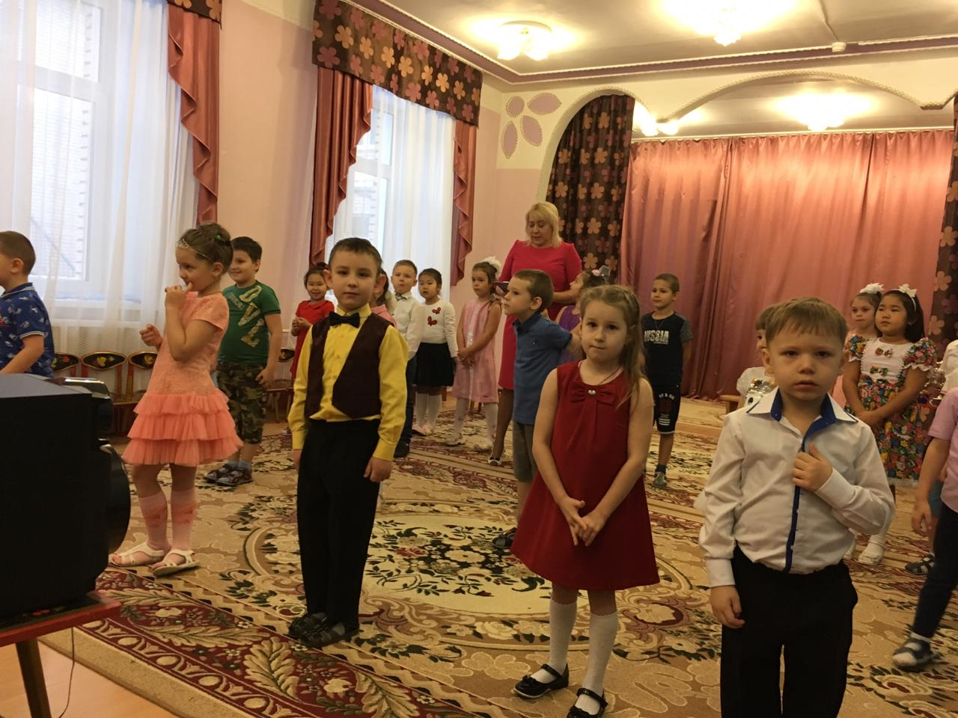

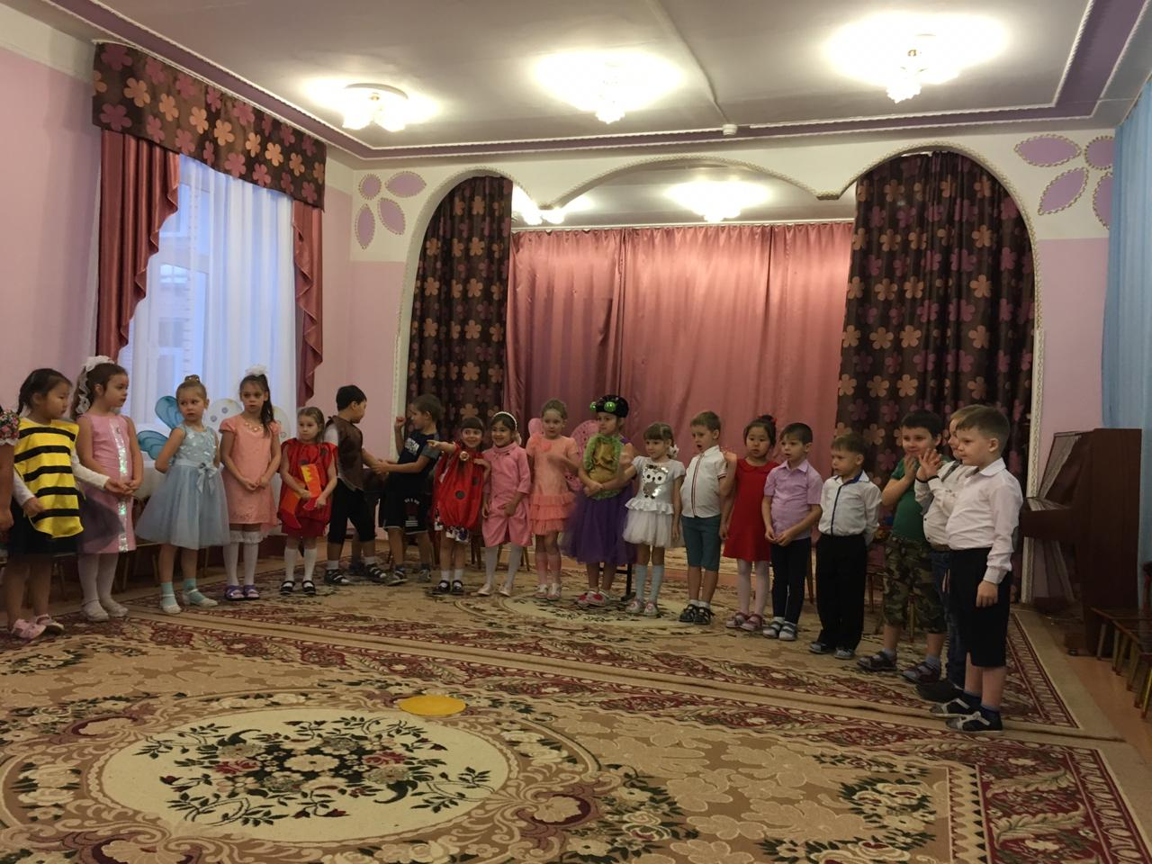

**Воспитатель: Казанцева Елена Николаевна**

**ноябрь 2018**